Как подтолкнуть родителей принимать участие в жизни ребенка в детском саду?

Большинство образовательных практик декларирует необходимость вовлечения родителей в жизнь детского сада. Правильнее сказать, «в жизнь своего ребенка в детском саду». Значит, возникают ситуации, когда родителям нужно прийти в детский сад и остаться, что-то сделать вместе с детьми. Многие родители в этом случае закрываются словами «не могу, не умею, нет времени».
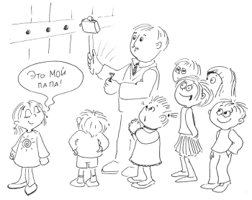

Что делать воспитателю, чтобы родители захотели принимать участие в жизни ребенка в детском саду…
• Повесьте в приемной табель или календарь, в котором члены семей воспитанников могли бы отметить удобный для себя день. Подкрепите календарь расчетом: в месяце 21 день (только рабочие дни), нас – 48 (все члены семей, принимающие деятельное участие в жизни ребенка), следовательно, только 1 раз в два месяца нужно найти время и прийти в группу на 30–40 минут.
• Принимайте родителей в любое удобное для них время: утром, во время занятий, на прогулке, во вторую половину дня и даже в тихий час.
• Проанализируйте записи в календаре и заранее обсудите с родителями то, чем бы они хотели заняться в группе: поиграть с детьми, почитать им, починить что-либо, научить чему-то или просто понаблюдать за детьми.
• Спросите, какая помощь им нужна.
• Подготовьте памятки для родителей о том, что и как можно делать на разных занятиях.
• Подбадривайте родителей, подходите к ним во время их присутствия в группе, но если видите, что все в порядке, не задавайте лишних вопросов и не мешайте.
• Открыто и искренне благодарите, привлекайте к обсуждению жизни детей в группе.

